**若素60特色复古攻略**

**独家60极致复古特色版本，还你一个理想的复古版本，用心做好游戏！**

**本服玩法特色极致复古，手动升级，刷怪爆装，另类官服的游戏模式，众多特色玩法，适合长期白嫖养老的老哥们，甩市面上大部分所谓的复古服、养老服八条街！游戏常年稳定开放，版本持续更新，跑路死全家的那种！**

**本服绝非烂大街的爽服和快餐服，快速升级不是游戏目的，享受游戏的过程，体验爆装的快感！注重游戏的可玩性、趣味性、长久性！  
还原一个游戏该有的样子，用心做游戏，另类官服模式的长久更新运营！  
（本服极致复古，所以内辅关闭顺图功能，保留一键分解、自动拾取、一键修理、一键卖出等功能。）**

**上线福利：**

**群主将海量福利做成了价值698元成长礼包，每十级开启一次，内含丰厚福利！上线塞利亚领取！**

**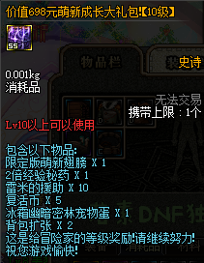  
点卷白嫖指南：  
①所有主线、支线、成就任务均送点卷！  
②南部溪谷每日掉落大量点卷，25级即可前往！  
③肝材料合成若素☆通宝，1通宝兑换1千点卷！  
④粉装回收，每次回收可随机获得100-300点卷！  
⑤每日决斗任务奖励500点卷！**

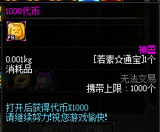

**前期玩法：**

**本服极致复古，手动升级，怀旧不守旧，特色玩法众多，另类仿官复古，白嫖毕业耐玩养老！**

**1、上线先点塞利亚把福利领了。送lv18級經驗膠囊直接到19級，塞利亚商店买个15级新手武器，把前面主线任务清一下，直接开始刷僵尸王做翅膀升阶任务，塞利亚送价值698元成长大礼包即为所有福利，内含海量福利，每十级开启一次，丰厚好礼送不停！香不香慢慢体会~**

**2、跟着主线刷图升级。刷图、翻牌出紫装，难度越高爆率越高，所有主线、支线、成就任务均送点卷。**

**3、10级成长礼包送萌新翅膀。18级、25级、30级开启翅膀升阶任务，分别刷僵尸王、悬空城、天帷禁地获取升阶材料。**

**4、塞利亚出售15级、25级紫装武器方便萌新前期开荒，卡妮娜出售副职业材料，凯莉出售任务材料。**

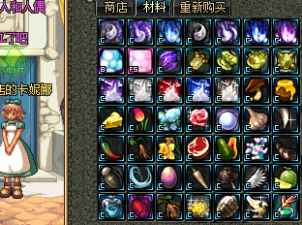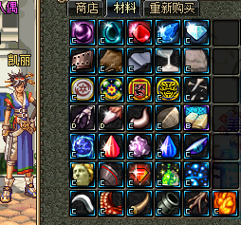

**5、关于粉装掉落：**

**每个区域最高等级副本“王者级”掉落粉装(僵尸王刷勇士级即可)，每个区域副本外有该区域粉装掉落展示可以查看。**

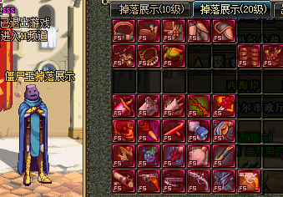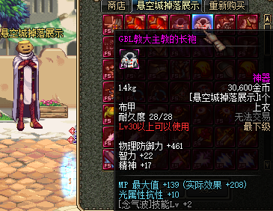

**粉装掉落副本及装备等级：**

**暗黑雷鸣废墟勇士级(15-20级)**

**悬空城王者级（21-30级）**

**禁地王者级（31-35级）**

**蜘蛛洞王者级（36-40级）**

**暗黑城入口王者级（41-45级）**

**堕落的盗贼王者级（46-50级）**

**冰龙王者级（55-65级）**

**注：不要着急升级，装备也要跟上，没事多停留一下刷刷粉装吧，用不到的粉装可以卖给其他玩家，也可以在酒馆MC若素购买神器回收箱回收点卷，也可置换随意等级的神器随机箱(进游戏一看就明白)。**

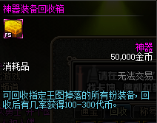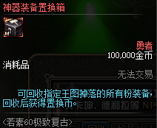

**6、南部溪谷25级开启，爆出大量点卷、金币、疲劳等，每日两次(必刷)。**

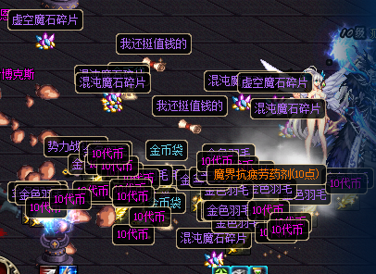

**7、每日必做任务：**

**①站街任务：每日可接三次，获得海量福利及QP点。**

**②pk任务：奖励太丰厚，每日必做。**

**③限定任务：随等级解锁共8个限定任务，奖励深渊票、魔锤、SP点，每日必做。**

**④南部溪谷：每天送QP点和送人偶等。**

**⑤百团大战门票任务：从酒馆进四远古副本，接任务后四个远古图各刷3边完成任务奖励百团门票(单人刷普通难度即可)，百团大战掉落海量材料，没点装备基础慎入，每日必做。**

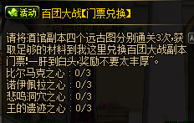

**⑥暗黑疫苗：满级后必做任务，先做一套瘟疫套过度，瘟疫套成型后也可以继续每天做该任务，因为奖励qp点~(诺顿卖火蜥蜴药水)**

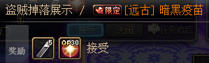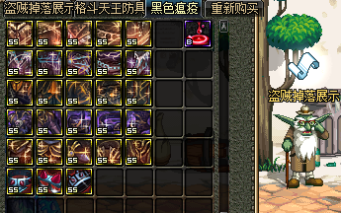

**8、关于深渊：深渊在本服的作用定义为，比刷图更容易获得大量紫装，看脸出粉装和史诗，史诗即为毕业装。前期刷深渊必带人偶，本服深渊票较珍贵，每天免费送10票(站街和限定任务)，每天刷完脸就去肝冰龙这个万金油副本。**

**9、再说说‘满级后的前期玩法’和冰龙这个‘万金油副本’：**

**注：满级后不要急着去打远古打百团，刮痧没意思，稳扎稳打的一步步的发育自己。**

**①先深渊、冰龙刷点装备。肝材料换通宝弄点保护卷把武器强化一下，不然打不过假野猪的。**

**②先后街夏洛克处做瘟疫套过度。+25%伤害的套装属性可以用好久了。③每天10个免费票 深渊刷波脸。主要是为了出个好点的武器，防具用瘟疫套就够了，脸刷完了就去冰龙搬砖。**

**④冰龙出55级、60级、65级粉装。深渊刷不到好武器，来冰龙刷个65粉武器过度下也算舒服~金币富裕的话可以多去置换几次碰碰运气**

**⑤冰龙算是个后期万金油般的搬砖副本。刷粉装的同时掉落大量材料，金色羽毛卖金币，灾难征兆、灵魂晶石换远古门票、水晶楠木玉石等材料可以合通宝换点卷换保护卷换宝珠盒子等道具或者留着以后做酒馆毕业装，用不到的粉装可以回收点卷或者置换一下。**

**⑥当你瘟疫套做出来，武器刷个差不多，再把武器强化提升一下打个宝珠，前期就毕业了~！**

**后期玩法：**

**上述的前期毕业后，就可以每天去百团大战肝毕业材料了~**

**1、强调一点！不是说你满级了你就毕业了，就可以去直接刷百团大战，勇士级远古刷神兽材料，上述⑤要求没达到，去百团刮痧都刮不了，别想太多，一步一步的来。**

**2、后期主要就是刷百团大战肝材料做酒馆的毕业装备，百团大战每天必刷，不刷亏死！掉落材料是所有副本总和还多！**

**3、材料掉落收益排序：指定粉装王图＜远古图＜百团大战**

**4、酒馆mc若素处的通宝商店内有大量有用的道具，用材料合成通宝兑换。**

**5、后期所有毕业道具均在酒馆MC若素处，通过每天肝远古肝百团获得大量材料升阶毕业光环、称号等,开始进入养老阶段，每天刷刷百团pk打架，茶余饭后当个消遣。(建议赞助个会员，每天多刷1次百团)**

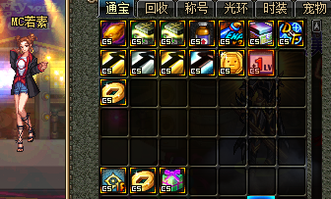

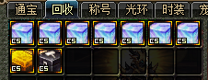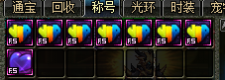

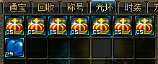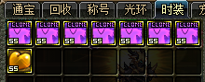

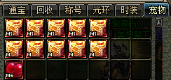

**点卷获取：**

**①所有主线、支线、成就任务均送点卷！  
②南部溪谷每日掉落大量点卷，25级即可前往！  
③肝材料合成若素☆通宝，1通宝兑换1千点卷！  
④粉装回收，每次回收可随机获得100-300点卷！  
⑤每日决斗任务奖励500点卷！**

**材料获取途径：**

**1、深渊票：每日限定任务和站街任务免费送10票、会员每日多2票，通宝商店可用通宝兑换**

**2、疲劳：初始156，黑钻多168，站街送50、会员送100，晚9点在线福利送50**

**3、百团大战门票：每日任务送一个，会员送一个**

**4、各种能量水晶（制作毕业宠物和升阶萌新翅膀的材料）：**

**僵尸王掉红色水晶、悬空掉蓝色、禁地掉黑色、蜘蛛洞掉黄色，暗黑城掉蓝色、盗贼红色、冰龙炫彩，通宝商店可用金币购买水晶随机箱。**

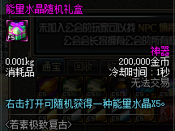

**5、若素升阶石：商城购买**

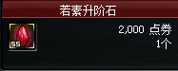

**6、本服重要材料：玉石、铁矿、水晶、楠木（刷指定粉装王图、四远古、百团获取）  
从低到高分为一到五等（在酒馆mc若素处生产里合成）  
5个一等合成1个二等  
5个二等合成1个三等，以此类推  
每次合成消耗一定数量金币，消耗数量随材料等级而增加。**

**四种材料用于合成若素通宝和毕业光环、称号等。  
获取收益排序：指定粉装王图＜四个远古图＜百团大战**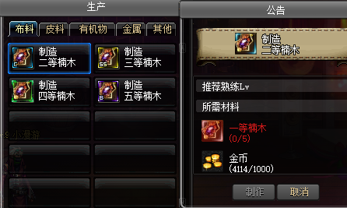

**7、心悦积分获取途径：**

**①每日站街送15积分(共三次站街任务，后两次给积分)**

**②远古图boss大概率掉落**

**③百团大战副本海量掉落**

**④充值  
心悦积分主要用于在酒馆mc若素处制作毕业光环、称号、时装等。**

**8、勇者通关证明获取途径：四个远古图boss、百团大战海量掉落。  
勇者通关证明主要用于合成毕业光环、称号、时装等。**

**9、黄金羽毛：卖商店获取金币，刷图掉落和南部溪谷海量掉落。(金币主要来源)**

**（远古篇）  
远古图从酒馆进入，索西亚处可用灾难征兆和灵魂晶石兑换门票。(不想肝材料可在索西亚直接买)**

**四个远古图掉落大量材料、勇者通关证明、心悦积分、神兽马蹄铁、神兽马鞍、神兽马镫、神兽护马甲，远古图中四种材料的掉落远超粉装王图，并且四个远古图分别掉落单一材料，可有针对性的去刷材料。  
比尔马克掉落铁矿(护马甲)、王的遗迹掉落楠木(马镫)、悲鸣洞穴掉落水晶(马鞍)、虫王掉落玉石(马蹄铁)  
神兽材料可以酒馆mc若素生产列表其他栏中制作神兽坐骑。**

**注：冒险及以上难度开始掉落材料、通关证明、心悦积分，勇士难度及以上掉落神兽材料、普通图即掉落合成百团大战门票所需的材料。  
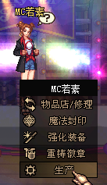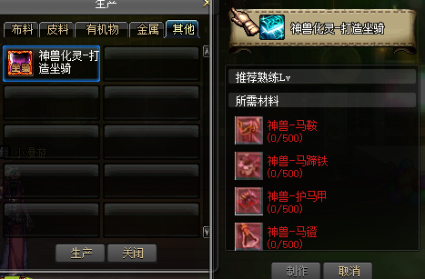**

**（百团大战篇）  
门票获取：**

**①任务栏接任务，四个远古图全部刷三遍可获得一张门票**

**②会员每日福利送一张门票**

**③每日充值五十元奖励一张百团门票  
百团大战为终极打宝地图，掉落四种材料、通关证明、心悦积分，掉落数量是其他全部副本的总和还多！不打死亏！  
爆肝开始吧！  
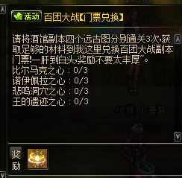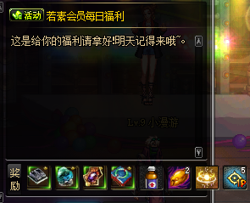**

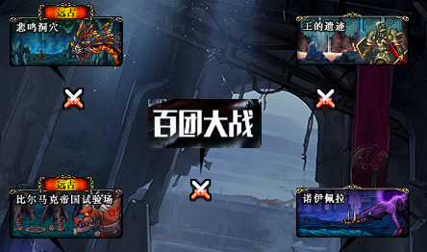

**本服无抽奖，所有东西均可白嫖，耐玩长久才是王道！**

**温馨提示：**

**1、18级开启翅膀升阶任务，僵尸王刷材料的同时刷点装备，出粉武器血赚。**

**2、18级、25级、30级开启翅膀升阶任务，加四维加移速！萌新刷材料的同时刷装备提升自己。**

**3、不要追求快速升级，每个阶段多停留一下，在当前阶段最高级副本刷一刷装备和材料，出粉武器血赚。**

**4、多余的粉装可在酒馆mc若素购买神器装备回收器，回收随机获得100-300点卷。**

**5、萌新期发育过于平稳，送武器送宠物送翅膀等等，当你踏入天空之城，就变成了一个生存游戏，这片极致复古的阿拉德大陆对你不是很友好，所有的武器装备都需要你去刷图获取，副本难度越高爆率越高，没有一件趁手的武器会限制你的发育哦。**

**6、前期合理配合翅膀升阶任务，看脸获取神器装备！**

**7、南部溪谷25开启，获取大量金币、点卷、疲劳药，每日必刷。**

**8、47级开启深渊任务，轻松获得大量极品装备，提前准备好大量复活币配合人偶，极品装备等着你！**

**9、通宝商店出售1级直升卷，50级以上可快速到达满级，同时方便满级大佬练小号。**

**10、点卷白嫖五大途径：**

**①完成主线、支线、成就任务额外获得点卷奖励。**

**②回收粉装得点卷。**

**③通宝换取：1通宝=1千点卷**

**④南部溪谷掉落大量点卷。**

**⑤每日pk任务奖励大量点卷。**

**11、每个区域副本外都有该区域粉装掉落展示可查看。**

**12、出了粉装武器不妨强化一下，配合强化任务获得大量奖励！**

**13、材料掉落收益排序：各区域指定粉装王图＜四远古图＜百团大战**

**14、有条件的赞助个若素会员，每天多100pl、百团门票X1、破魔石X2和部分材料。**

**15、本服无泡点，游戏内有众多获取点卷的途径，所有顶级皆可白嫖！建议白嫖党前期点卷先换一个月黑钻(每天+164疲劳)然后换时装，只有付出才有收获，一分钱不想花还懒的肝话这个服真的不适合你。**

**16、本服极致复古，经典耐玩，另类仿官，持续更新。给你一个稳定长久的官服体验！**

**17、不要忽略副职业，人偶和属性药都很有用。**

**18、通宝商店出售随机能量水晶礼盒，不想刷图肝宠物材料的请适当购买。**

**19、每天的黑暗疫苗任務、站街任務和南部溪谷任务奖励QP点，可以在QP商店提升技能。**

**20、通宝商店有各阶段的强化保护卷，怕碎的话肝点材料换些保护卷。**

**21、卡妮娜出售各种副职业材料，凯莉出售各种任务材料。**

**22、无用的粉装可在酒馆mc若素回收栏内购买置换箱，换取对应的装备随机箱。降低适用装备的获取难度。**